KirTe varauskalenteri
Tekijä Samuli Pietarinen

Kuvaus ohjelmasta
Ohjelma on android-sovellus Kirkkonummen Tenniksen varauskalenterille. Sovelluksen pääasiallinen tarkoitus on tarkastella ja hallinnoida tekemiään varauksia ja maksaa ne MobilePay:lla
Ohjelma sisältää kirjautumisen varausjärjestelmään käyttäen varausjärjestelmän tunnuksia. Mikäli käyttäjällä ei ole tunnuksia, on ohjelman aloitussivulla myös vaihtoehto luoda sellaiset, jolloin käyttäjä ohjataan nettiselaimeen varauskalenterin sivulle luomaan tunnukset. Kirjautuminen sovellukseen on välttämätön, sillä muutoin ei voida tunnistaa kuka sovellusta käyttää ja siten varattujen vuorojen näyttäminen ja hallinnointi ei onnistu. Sovelluksessa varausten hallinnointi tarkoittaa sitä, että voi tarkastella tekemiään varauksia, sekä peruuttaa ne halutessaan.
Varausten hallinnointi on sisällytetty ohjelmaan, jotta käyttäjien olisi helpompi ja nopeampi tarkastella tekemiään varauksia. Sovellukseen on sisällytetty myös käyttäjää helpottamaan toiminto, jolla voi soittaa tenniskentän sähkölukolle.
Sovelluksessa on lisäksi käyttäjän laitteelle tallennettu loki, johon kirjataan onnistuneet maksutapahtumat. Käyttäjän on mahdollista tarkastella lokiin tehtyjä kirjauksia listana.

Tekijät
Tein sovelluksen täysin itse. Vastuullani oli siis koko sovelluksen toteutus sisältäen suunnittelun, käyttöliittymän ja taustalla tapahtuvat toiminnallisuudet.

Ohjelman toteutus
Ohjelma toimii android-laitteilla. Ohjelma on testattu toimivaksi android-versiolla 6.0.1, sekä uudemmilla. Ohjelman toteutuksessa on käytetty androidin peruskirjastojen ja javan peruskirjastojen lisäksi MobilePay AppSwitch -sdk:ta.
Ohjelman toteutuksessa ohjelmointiympäristönä on käytetty Android Studio:ta, versionhallintana GitHub:a ja luokkakaavion piirtämisessä Dia Diagram Editor:a. Sovellusta on testattu kehitysvaiheessa android emulaattorilla, sekä oikealla android-puhelimella. Tehdessäni sovelluksen yksin, ei ryhmätyökalujen käytölle ollut tarvetta.
Ohjelman toteutuksessa jäi hieman kesken maksutiedon siirtäminen varausjärjestelmälle, sillä varausjärjestelmässä toteutus ei ilmeisesti vastaa dokumentaatiota. Lisäksi ohjelmassa ilmenee ajoittain häiriö latausspinnerin toiminnassa, eli se tulee esiin todella pitkällä viiveellä. Aioin kuitenkin jatkaa sovelluksen kehittämistä ja saada sovelluksen oikeastikin käyttäjille käytettäväksi.

Luokkakaavio
Luokkakaavio on myös omana pdf-tiedostonaan.
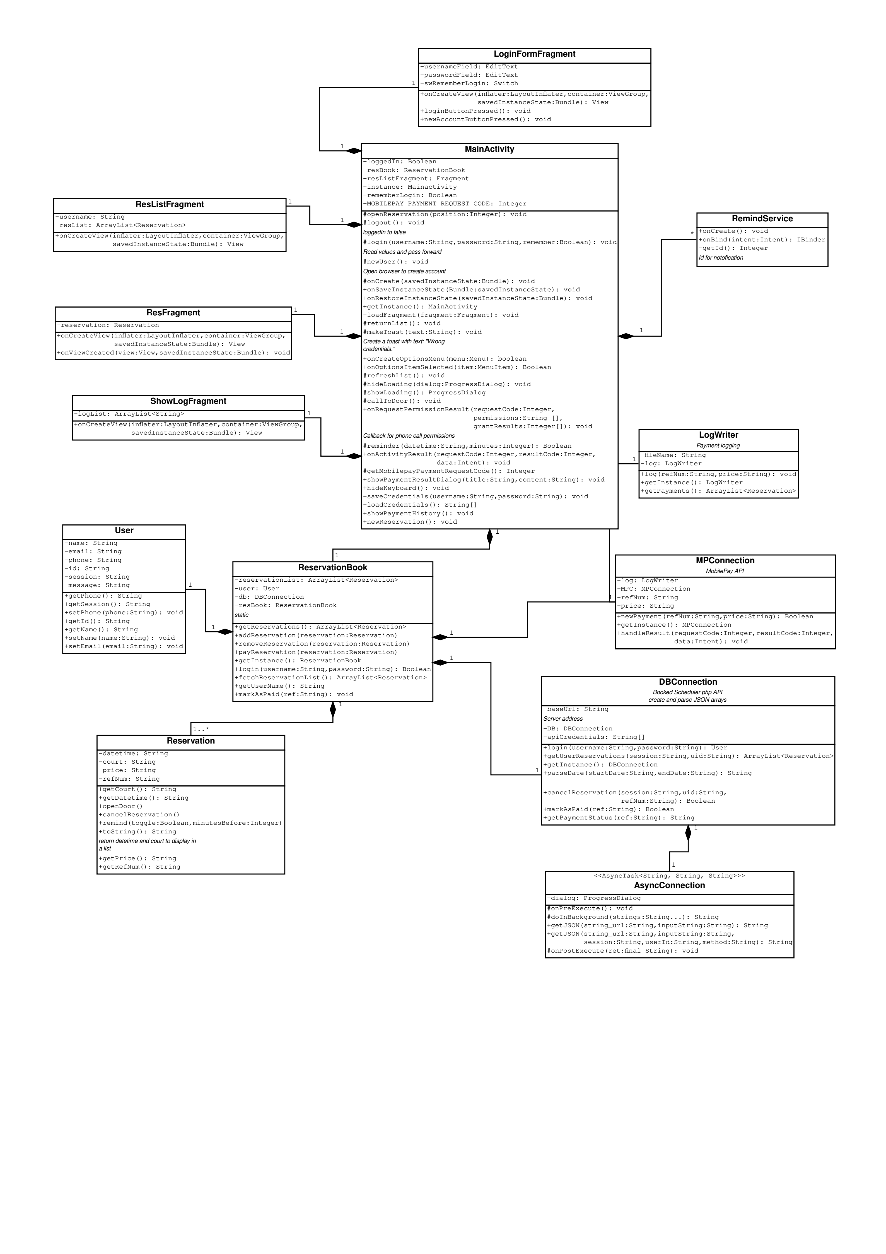
Toteutetut ominaisuudet
Ominaisuus | Perustelut | Pisteet
Olio-ohjelmoitu | Java ei taivu muuhun | Pakollinen
Vähintään viisi erilaista luokkaa | Ohjelman järkevän toteutuksen kannalta pakollinen | Pakollinen
API:n käyttö | KirTe:n varausjärjestelmän REST-API:n käyttö datan hakemisessa ja lähettämisessä | Pakollinen
Tulokset logiin | Maksutapahtumat hyvä kirjata lokiin | Pakollinen
Lokia mahdollista tarkastella | Käyttäjän kannalta hyvä, että voi tarkastella maksuhistoriaa | Pakollinen
Ohjelma rakennettu hyvin suunnitelluista UI-komponenteista | Ohjelmassa sijoittelu on loogista, ja pyritty toteuttamaan käyttäjäystävällisesti. UI-koostuu fragmenteista, joita on helppo uusiokäyttää. | 5
Kirjautuminen | Sovellukseen kirjaudutaan varausjärjestelmän tunnuksilla | 3
Useampi käyttäjä | Sovelluksessa voi vaihtaa käyttäjää. Käyttäjätiedot tallennettuna palvelimelle | 3
Toinen datalähde | MobilePay:n integraatio. | 5
Ohjelma peilaa datalähteitä ristiin | Muodostetaan varausjärjestelmälle uutta tietoa, eli onko käyttäjä maksanut varauksensa. | 3
Asynkroniset http-kutsut | Käytetään dataa haettaessa asyncronisia http-kutsuja. Näytetään latauskuvaketta tietoa haettaessa. | 2
Fragmenttien käyttö aktiviteettien sijaan | Sovelluksessa näytetään kaikki näkymät fragmenteilla | 2
Scoped Storagen käyttö | Tallennetaan käyttäjän niin halutessaan kirjautumistiedot käyttäen app-preferences | 2
Responsiivinen käyttöliittymä | Skaalautuu nätisti erikokoisille ruuduille | 2
Jokin oma hieno ominaisuus | Puhelimella soittaminen sähkölukolle. | 5
Jokin oma hieno ominaisuus | MobilePay integraatio. | 5
Summa |  | 37
Työmäärät
Tekijä | Tehtävät | Tunnit
Samuli | Sovellus kokonaisuudessaan | 50
Summa |  | 50

Mitä opin harjoitustyöstä?
Kehityin harjoitustyön aikana android-sovellusten kehittämisessä ja ymmärrän harjoitustyön jälkeen paljon paremmin miten sovellus kannattaa suunnitella ja millä tavalla erilaiset ratkaisut on järkevä toteuttaa android-sovelluksissa. Harjoitustyössä opin myös android:n toiminnasta paljon ja ymmärrän paljon paremmin android:a käyttäessä miksi asiat tapahtuvat siten kuin ne tapahtuvat.

Palaute harjoitustyöstä (vapaaehtoinen)
Alkuun haastavaa oli päästä liikkeelle käyttöliittymäsuunnittelussa.
Kaikista ärsyttävintä oli kuitenkin puutteellinen ja mahdollisesti jopa virheellinen dokumentaatio Booked Schedulerista, sillä kaikki ominaisuudet eivät toimineet täsmälleen siten kuin dokumentaatiossa luki. Parasta työssä oli kuitenkin se, että sovellus todennäköisesti pääsee joskus oikeasti käyttöön. Tuntee tekevänsä jotakin hyödyllistä.
Tämän sovelluksen hyödyllisyyden voisi nostaa esille myös ensi vuoden harjoitustyössä. Ja maksuliikennettä on MobilePay:n kanssa mahdollista harjoitella ihan ilman kustannuksia käyttämällä testikäyttöön luotua merchant id:ta, jolloin summia ei todellisuudessa veloiteta käyttäjältä.

